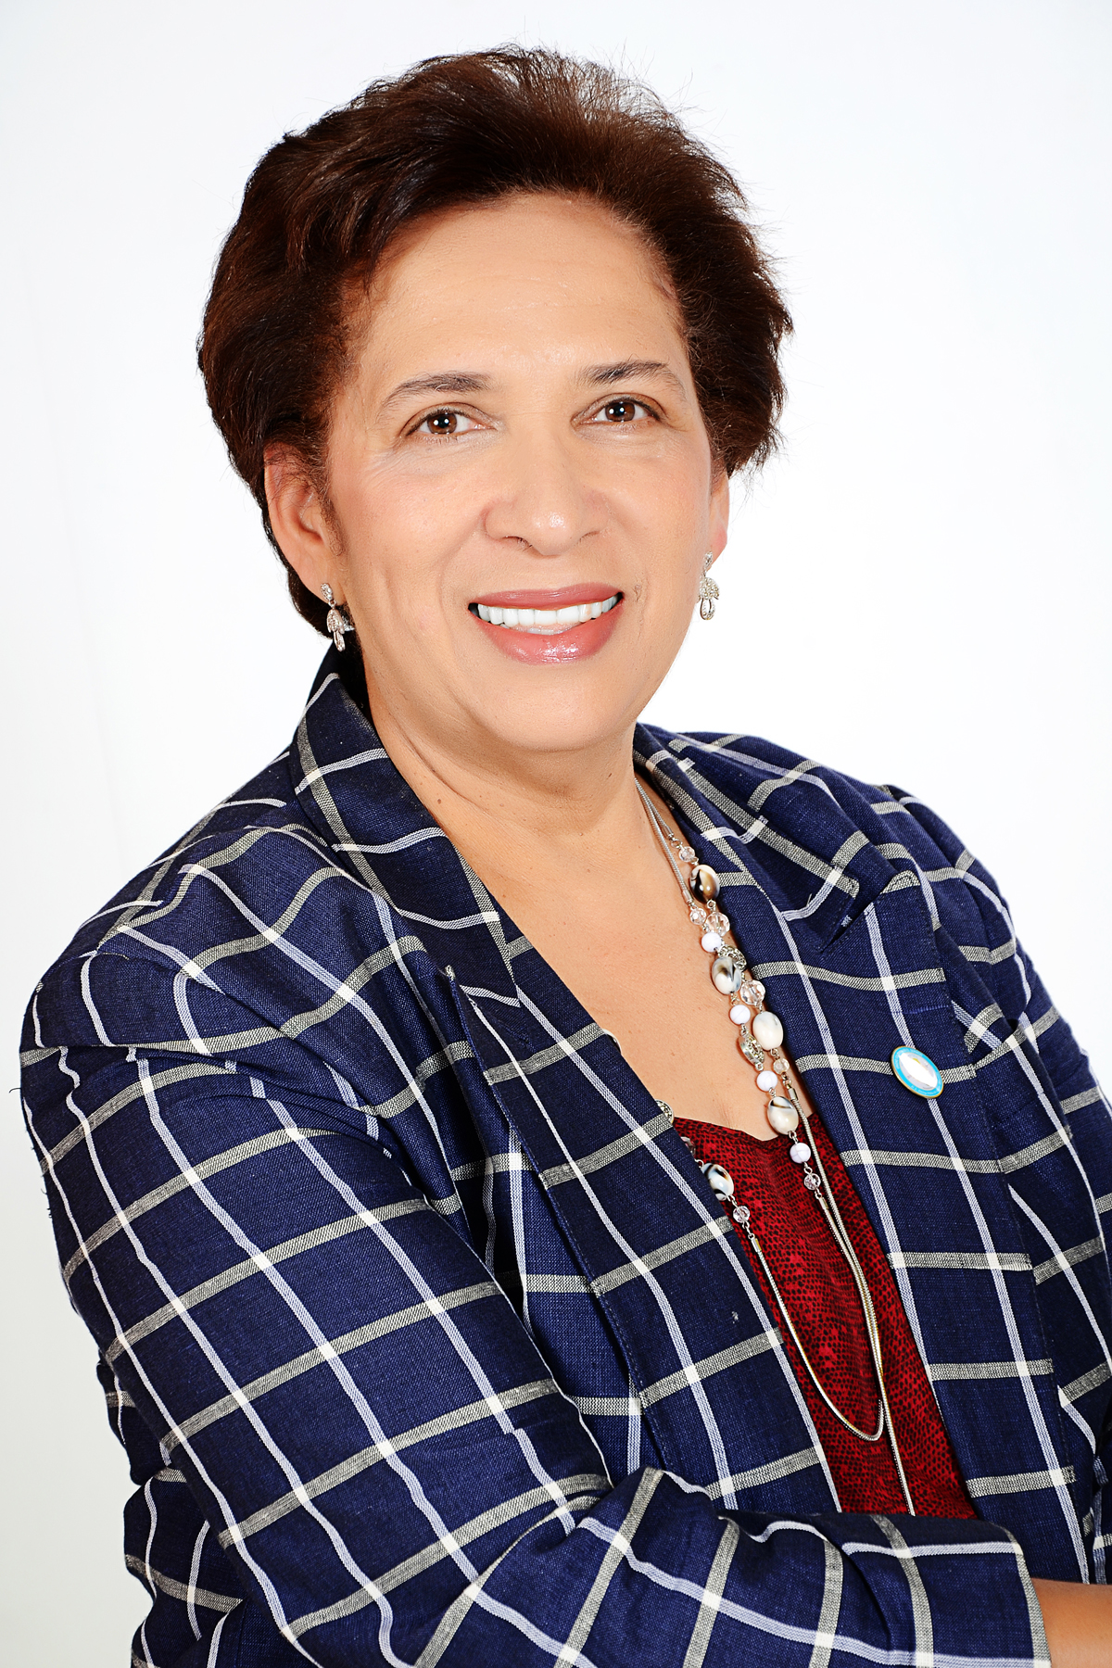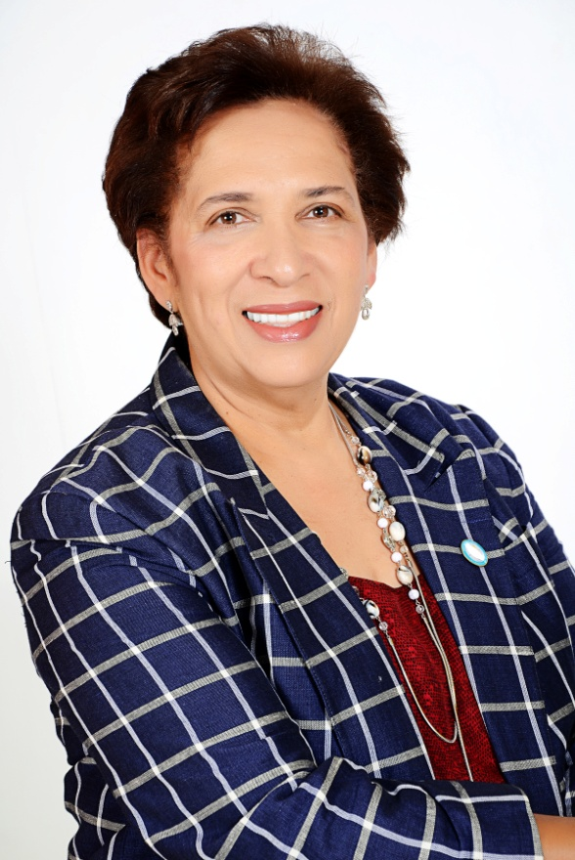

DATOS BIOGRAFICOS DE INES M. TEJADA, RN

Ines M. Tejada, RN, MSN, MEd, MA, es una enfermera professional retirada, despues de practicar la enfermeria en Estados Unidos por 38 años. La Lic. Tejada obtuvo licenciatura en enfermeria en 1971 de la Pontificia Universidad Catolica Madre y Maestra, en Santiago de los Caballeros, Republica Dominicana. Emigro a la ciudad de Nueva York ese mismo ano, en donde obtuvo su licencia como enfermera professional en 1973. Su primer trabajo como enfermera profesional fue en el prestigioso “John Hopkins Hospital”, Baltimore, Maryland. Mas tarde retorna a la ciudad de Nueva York con una nueva posicion en el no menos prestigioso “Memorial Sloan-Kettering Cancer Center”, en donde trabajo por los proximos catorce años. Durante ese tiempo, obtuvo tres maestrias: “ Ciencias de Enfermeria”, en Hunter College, y maestrias en educacion y antropologia social, en Columbia University, de la ciudad de Nueva York. En 1988, se traslado al “Lenox Hill Hospital” como enfermera en practica avanzada especialista en oncologia, (Oncology Clinical Nurse Specialist, o CNS), en donde se retiro.
La licenciada Ines Tejada participa como voluntaria en varias organizaciones comunitarias que proveen servicios a la comunidad latinoamericana en la ciudad de Nueva york desde hace varias decadas, incluyendo la nuestra, AHPSI. Ademas, la Lic. Tejada es educadora comunitaria de varias organizaciones que proven apoyo a mujeres con cancer de seno. Por sus actividades filantropicas, la Lic. Tejada fue nombrada como “Inmigrante del Ano” durante la administracion de Rudolph Giuliani; tambien ha recibido innumerables reconocimientos de diversas organizaciones, de miemcros del “City Council”, y del congresista estatal Adriano Espaillat.
La Lic. Tejada es una escritora brillante, tanto de material cientifico en la profesion de enfermeria, publicado en revistas prestigiosas de este pais, como de libros de ficcion, tres de los cuales estan a la venta en este congreso, auspiciados por nuestra organizacion.

347-485-6531.

